Blindencamp im NRV
15.08.2018
Erstellt von Anika Pohlenz
Der Lions -Club Hahnheide in Lütjensee hat 2018 ein Camp für jugendliche Blinde aus zwölf verschiedenen Ländern ausgerichtet. Untergekommen in Scharbeutz, stand für die Jugendlichen täglich eine andere Aktivität auf dem Programm. Am 09. August kam die Truppe nach Hamburg in den NRV, um dort das Erlebnis Segeln mitzumachen.
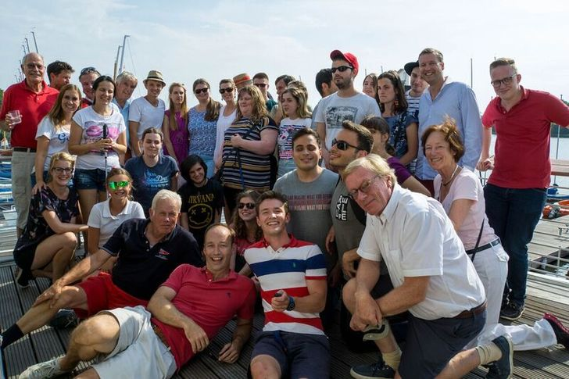
Das Blindencamp mit 20 blinden Jugendlichen, ihre Helfer, NRV Mitglieder und Segler verbrachten einen rundum gelungenen Tag im NRV am 09. August; Foto: Joh. W. v. Eicken
20 neugierige Blinde der "Leos", der Jugendabteilung des Lions Club, und ihre Helfer verbrachten einen sportlichen, mit neuen Erfahrungen gefüllten Tag im Norddeutschen Regatta Verein. Mitglieder des NRV stellten ihre Drachen für diese tolle Veranstaltung zur Verfügung, begleiteten und halfen den blinden Seglern wo sie konnten. Bevor es aufs Wasser ging, gab es nach der Anreise um die Mittagszeit ein gemeinsames leichtes Lunch. Gestärkt stiegen die Jugendlichen zusammen mit den erfahrenen Seglern auf die Drachen und segelten eineinhalb Stunden auf der Alster. Bei besten Wetter bewiesen auch die blinden Segler, dass sie nicht nur eine gute Crew sind, sondern auch sie die Pinne in die Hand und das Steuern übernehmen können.

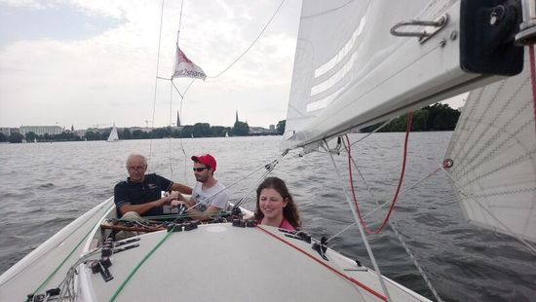
Das Boot fest im Griff - die blinden Jugendlichen hatten einen tollen Tag im NRV, hier zusammen mit NRV Mitglied Rainer Heik; Foto: Joh. W. v. Eicken
"Ich bin begeistert wie der gesamte Tag abgelaufen ist. Gemeinsam mit allen Helfern, den neugierigen und mutigen Jugendlichen, für die es nicht selbstverständlich ist auf ein Segelboot zu steigen, ist es zu einem runden Tag geworden. Mit so einer sozialen und tollen Veranstaltung setzt der NRV einen wichtigen Schritt in eine bedeutende Richtung." so NRV Mitglied Joh. W. v. Eicken, der maßgeblich an der Organisation des Blindencamps im NRV mitgewirkte.
Nach dem sportlichen Teil versüßte die NRV Ökonomie allen Teilnehmer den abschließenden Nachmittag mit leckerem Kuchen und frisch gebrühtem Kaffee auf der NRV Terrasse.
Der Besuch des Blindencamps im NRV zeigte einmal mehr, dass Segeln ein integrativer Sport ist, der in seinen einzelnen Bootsklassen für jeden etwas zu bieten hat.

